智连世界，造梦未来--得润电子2024届校招简章

**一、公司简介**

深圳市得润电子股份有限公司成立于1989年，于2006年在深交所上市，主要业务经营范围包括汽车电气互连系统，家电与工业电气互连系统，PC与服务器周边连接器，LED支架，塑料透镜，FPC柔性电路板，车联网车载终端以及电动车车载充电机，DC-DC转化模块等。公司在上海、深圳、江门鹤山、重庆、四川宜宾、青岛、合肥、盐城等地都有大型研发和生产基地。

**在家电领域，**得润的互连产品解决方案在中国家电行业具有统治地位，连续多年实现超过50%的市场占有率，服务客户覆盖国内全部一线品牌，如海尔、海信、格力、美的、TCL、创维等，同时也逐步成为国际性家电品牌的主要供应商，如Sony、GE、Whirlpool和Philips等。

**在消费类电子领域，**得润电子作为国内连接器的龙头制造商，在国内消费电子连接器市场保持领先地位，产品覆盖从IO连接器，内部连接器，高速连接器到CPU socket等，实现全系列产品覆盖，CPU socket是唯一来自中国大陆的供应商，也是全球仅有的4个供应商之一。

得润超小型LCD屏背光支架连续5年全球出货量第一，FFC（扁平排线）技术全球领先。在国内彩电行业和大尺寸显示屏行业市场占有率超过70%，是国内第一个实现大尺寸4k电视和8k电视FFC线连接的公司。

**在汽车电气领域，**汽车连接器与线束业务已进入了一线汽车厂商的供应体系，服务的客户全面覆盖自主品牌和合资高端品牌如奔驰、宝马、奥迪、沃尔沃、日产汽车、长城汽车、广汽传祺和潍柴动力等，是中国大陆最大的汽车线束供应商之一。

**在汽车电子和新能源汽车领域**，公司是全球率先推出22kW800V平台高功率车载充电机的厂商，目前已经搭载Porches Taycan电动跑车批量上市。我们是保时捷车载充电机的独家供应商。

**二、招聘岗位：**

**招聘对象： 2024届本科及以上学历应届毕业生**

全国分子公司联合招聘：Base 在深圳、江门、重庆、长春、武汉、盐城等。

|  |  |  |
| --- | --- | --- |
| 深圳 | 采购管培生/物业助理/IT管培生/工艺工程师/行政文秘 | 电气工程及其自动化/电子信息工程/电子科学与技术/电力电子与电力传动/机械设计及其自动化/机械电子工程/工商管理/行政管理/供应链管理/工业工程/会计学/财务管理/计算机科学与技术等 ※非专业性职能岗位，不限专业 |
| 江门 | 测试工程师/助理工程师/产品设计工程师/物业助理 | 电气工程及其自动化/电子信息工程/电子科学与技术/电力电子与电力传动/机械设计及其自动化/机械电子工程/工商管理/行政管理/供应链管理等 ※非专业性职能岗位，不限专业 |
| 重庆 | 开发工程师/产品工程师 | 电气工程及其自动化/电子信息工程/通信工程/电子科学与技术/电力电子与电力传动/机械设计及其自动化/机械电子工程等 |
| 长春 | 助理工程师/运营工程师/商务助理 | 电气工程及其自动化/电子信息工程/通信工程/电子科学与技术/电力电子与电力传动/机械设计及其自动化/机械电子工程/车辆工程/汽车服务工程/工业设计/机械工程/智能制造工程等 ※非专业性职能岗位，不限专业 |
| 武汉 | 技术工程师 | 机械设计制造及其自动化/自动化/电气工程及其自动化/电子信息工程/等 |
| 盐城 | 研发工艺工程师 | 材料科学与工程/高分子材料与工程/新能源材料与器件/能源化学工程/材料化学/化学工程与工艺等材料化工类专业 |

**三、应聘流程：**

网申→初试→笔试（部分岗位）→综合面试→录用签约→体检入职

**网申通道**

PC端 ：校招官网 <http://campus.deren.com/>

简历直投：[talent@deren.com](mailto:talent@deren.com) （请以“姓名+学校+专业”命名简历，谢谢！）

移动端： 扫码投递简历

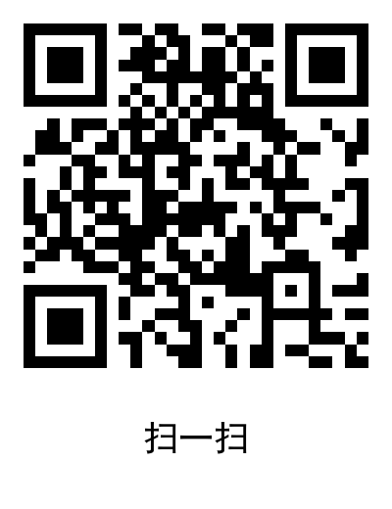

**四、职业发展通道：**

**系统培训，导师引领，“技术＋管理”双通道发展，干部提拔优先考虑。**

**培养目标：2年成长为经理，3-5年成长为总监，5-7年成长为总经理**

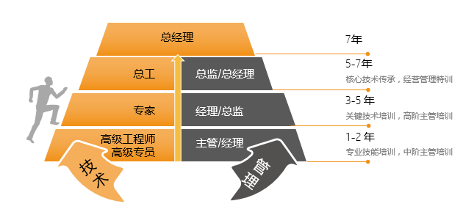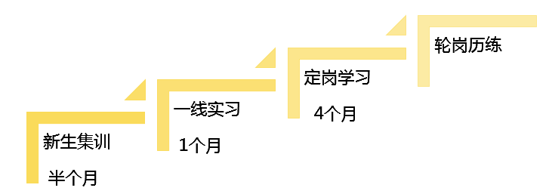

**五、薪酬福利**

**（一） 薪酬：基本工资+岗位津贴+绩效奖金+项目奖金+年终奖+股权激励+……**

**本科生综合年薪范围： 7w~12w**

**硕士生综合年薪范围： 10w~15w**

**（二） 福利：**

1. **多样假期**：享有带薪年假+婚假+产假+病假+陪产假+哺乳假+产检假……

2. **食宿无忧**：免费住宿或给予住宿津贴+伙食补贴+交通补贴+通讯补贴+......

3. **协助落户**：公司可协助应届生办理落户事宜。

4**. 贡献奖励：**连续工作十年（含）以上员工将获得由公司颁发的奖励，以表彰员工对公司的贡献。

5. **节日福利：**每年春节、中秋等重大节日，公司为全体员工发放节日礼品或慰问金。

6. **文化活动：**党团活动、趣味运动会、节日游园、羽毛球活动、员工生日会、读书分享会等丰富活动。

**六、联系我们：**

公司地址：深圳市光明区凤凰街道汇通路269号

公司官网：[http://www.deren.com.cn](http://www.deren.com.cn/about.aspx)

联系人：姜小姐 0755-33260668/17265409438（微信同号）